Natuur: H 1.3 In de stad

De parkeergarage: een grote garage waar veel auto’s kunnen parkeren

De tunnel: een weg onder de grond, het water of door een berg

Het station: een plaats met perrons waar de treinen stoppen

De metro: een soort tram die meestal onder grond rijdt

Het warenhuis: een grote winkel met meestal meerdere verdiepingen. Je kunt er van alles kopen
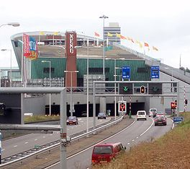
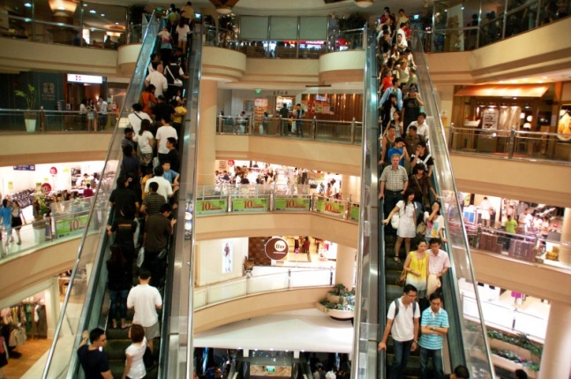
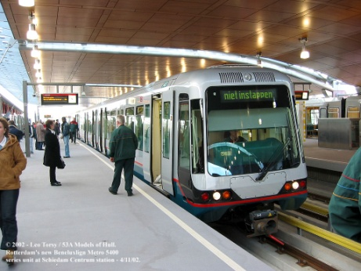
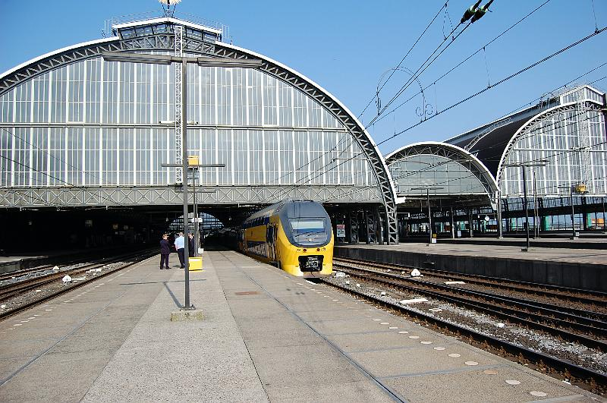
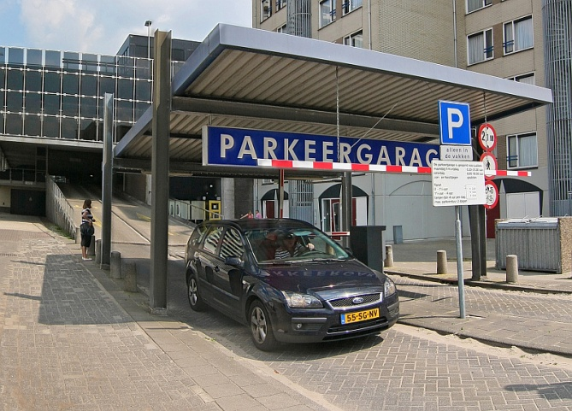
De metro
Het warenhuis
De parkeergarage
Het station
De tunnel
In de stad

